狭义相对论
狭义相对论是一代科学家智慧的结晶，是由爱因斯坦在洛仑兹和庞加莱等人的工作基础上创立的时空理论，是对牛顿时空观的拓展和修正。 爱因斯坦以光速不变原理出发，建立了新的时空观。
狭义相对论基本思想
相对性原理：物理定律在所有惯性系中都具有相同的数学形式。
光速不变原理：真空中的光速是与惯性系无关的常数。
狭义相对论时空观
同时的相对性：据狭义相对性原理，惯性系是完全等价的，因此，在同一个惯性系中，存在统一的时间，称为同时性，而相对论证明，在不同的惯性系中，却没有统一的同时性，也就是两个事件（时空点）在一个惯性系内同时，在另一个惯性系内就可能不同时，这就是同时的相对性，在惯性系中，同一物理过程的时间进程是完全相同的，如果用同一物理过程来度量时间，就可在整个惯性系中得到统一的时间。

狭义相对论的相关公式：
洛仑兹坐标变换（沿x轴方向）：
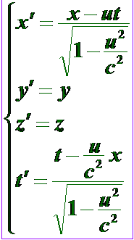
速度变换：
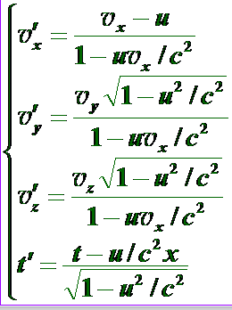
狭义相对论动量：
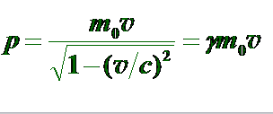
狭义相对论动力学方程：
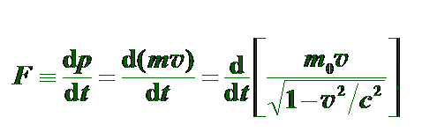
尺缩效应：△L=△l/γ或dL=dl/γ
钟慢效应：△t=γ△τ或dt=dτ/γ
质能方程：E=Mc^2

课堂问题讨论：
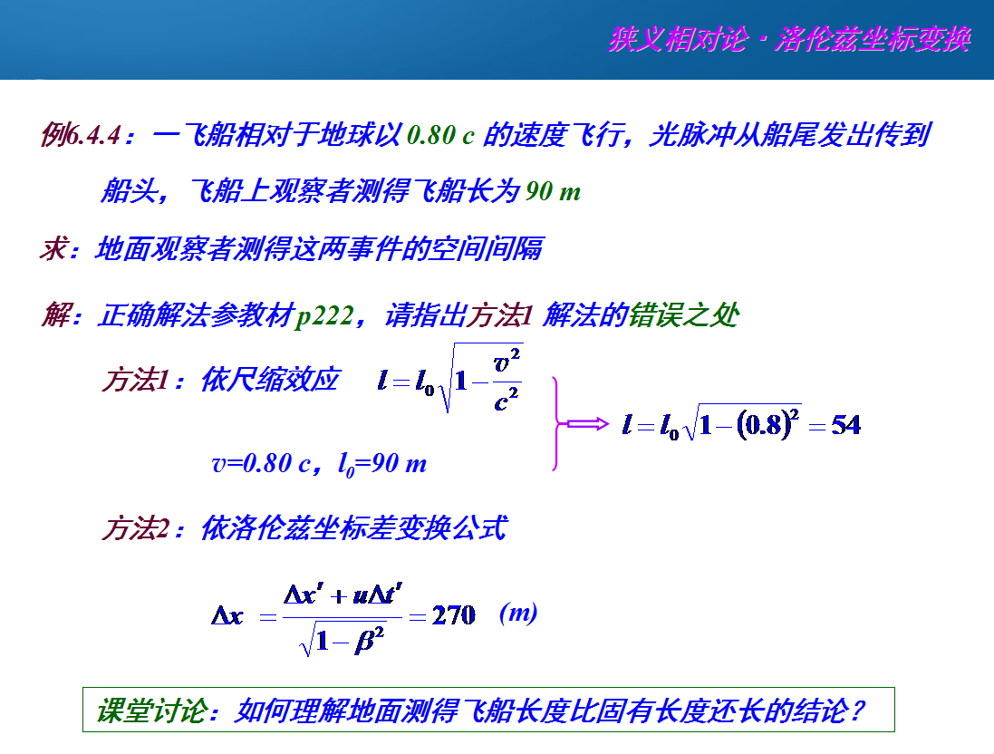
方法一中 L只是观察者观察到飞船的长度，理应计算光脉冲从船尾发出传到船头的距离。
X=(L/(c-0.8c))c=270
与方法二得出的结论相同。

关于双生子佯谬个人理解的讨论：
双生子佯谬是一个有关狭义相对论的思想实验。
内容是这样的：有一对双生兄弟，其中一个跨上一宇宙飞船作接近光速的长程太空旅行，而另一个则留在地球。结果当旅行者回到地球后，我们发现他比他留在地球的兄弟更年轻。
但是如果这样理解：双生子A和B一个静止在参照系K中，一个静止在参照系K/中，K和K/有相对运动。在参照系K看来，B由于运动而显得更为年轻。同样，在参照系K/看来，A显得更为年轻。坚持“双生子佯谬”的人在追问，究竟谁更年轻？
下面我给出个人理解，不代表就是对的：
为了讨论方便，我给出实际速度，假设A在地球上，B远离地球靠近地球的速度均假设为0.8c，距离为8光年。
假设以地球为参照系：
Ta=2*8/0.8c=20（年）；
Tb=20√(1-(v^2/c^2))=12(年);
显然B比A年轻；
再以B远离地球时为参考系：
1 远离时
Ta1==Tb1=10√(1-(v^2/c^2))=6(年);
2 靠近时
Vb=(0.8-(-0.8))/(1+0.8*0.8)=0.977c
T=8√(1-(v^2/c^2))/(0.977c-0.8c)
Ta2=T√(1-(v^2/c^2))=14(年);
Ta=6+14=20(年)
Tb2=T√(1-(Vb^2/c^2))=6(年);
Tb=6+6=12(年);
以地球为参考系与以B离开时建立的参考系并没有区别。
参考文献：
- 《大学物理》；
- 杨老师的PPT。
禹华东
2014100102003

